**INFORME DE AVANCES ACTIVIDADES DE LA**

**DIRECCIÓN DE PRERROGATIVAS**

**Nombre del proyecto o proceso: Financiamiento a partidos políticos (UTP01)**

**Descripción del proyecto o proceso:** El proceso consiste en coadyuvar con la determinación del financiamiento público anual a los partidos políticos, así como solicitar las ministraciones mensuales realizando los descuentos que por concepto de sanciones corresponden a cada instituto político.

**Actividades:**

La información relativa al financiamiento público a partidos políticos se encuentra publicada en el link siguiente: <http://www.iepcjalisco.org.mx/partidos-agrupaciones/partidos-politicos/financiamiento>.

1. Documento que señale la ministración mensual a entregar a los partidos políticos, realizando las deducciones relativas a las sanciones impuestas a cada uno de ellos, derivado de la fiscalización realizada por el INE.

Al respecto, se han elaborado cinco comunicaciones internas mensuales, dirigidas a la Dirección de Administración y Finanzas a fin de dar seguimiento al otorgamiento de las ministraciones de los partidos políticos, las cuales se detallan a continuación:

Número de memorándum de la Dirección de Prerrogativas, relativos a las ministraciones mensuales del financiamiento público.

|  |  |
| --- | --- |
| N° de memorándum | Fecha |
| 01/2020 | 08 de enero de 2020 |
| 02/2020 | 06 de febrero de 2020 |
| 04/2020 | 03 de marzo de 2020 |
| 06/2020 | 01 de abril de 2020 |
| 07/2020 | 04 de mayo de 2020 |
| 08/2020 | 02 de junio de 2020 |
| 09/2020 | 03 de julio de 2020 |
| 11/2020 | 07 de agosto de 2020 |

De conformidad a las comunicaciones sostenidas con el Instituto Nacional Electoral, las deducciones a las ministraciones mensuales realizadas por concepto de multas, sanciones, retenciones y remanentes que se han realizado durante el ejercicio 2020, se desglosan a continuación:

**DEDUCIDAS EN EL MES DE AGOSTO**

**PARTIDO REVOLUCIONARIO INSTITUCIONAL**

|  |  |  |  |  |
| --- | --- | --- | --- | --- |
| **JALISCO** | | | | |
| **ID** | **Resolución** | **Conducta** | **Reducción** | **Monto total de la Sanción** |
| 1 | INE/CG104/2020 | Conclusión 2_C6_JL | $78,431.27 | **$519,329.03** |
| 2 | Conclusión 2_C6-Bis_JL | $90,118.62 |
| 3 | Conclusión 2_C8_JL | $350,779.14 |

Es importante señalar, que de conformidad con el artículo 459, párrafo 8 del Código Electoral del Estado de Jalisco, el cual señala: *“…Los recursos obtenidos por la aplicación de sanciones económicas derivadas de infracciones cometidas por los sujetos del régimen sancionador electoral considerados en éste Código serán destinados al organismo estatal encargado de la promoción, fomento y desarrollo de la ciencia, tecnología e innovación, una vez quede firme la resolución correspondiente”,* por lo que una vez realizada la disminución del monto del financiamiento público señalado en cada comunicación, estos deberán de remitirse al Consejo Estatal de Ciencia y Tecnología (**COECYTJAL**).

**SISTEMA DE SEGUIMIENTO A SANCIONES Y REMANENTES**

De conformidad a los *Lineamientos para el registro, seguimiento y ejecución del cobro de sanciones impuestas por el Instituto Nacional Electoral y autoridades jurisdiccionales electorales del ámbito federal y local; así como para el registro y seguimiento del reintegro o retención de los remanentes no ejercidos del financiamiento público para gastos de campaña[1]* el Sistema de Seguimiento a Sanciones y Remanentes permite concentrar y regular (registrar, dar seguimiento y ejecutar) la información de las sanciones impuestas por actos relacionados con los procesos electorales federales y locales, y del ejercicio de la función electoral, así como el reintegro o retención de los remanentes no ejercidos del financiamiento público para gastos de campaña de los sujetos obligados.

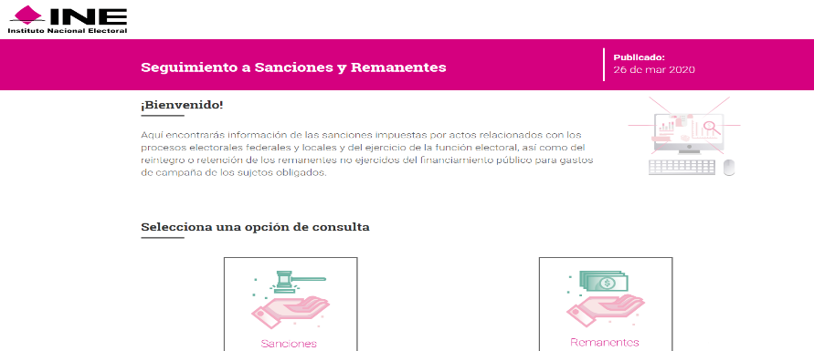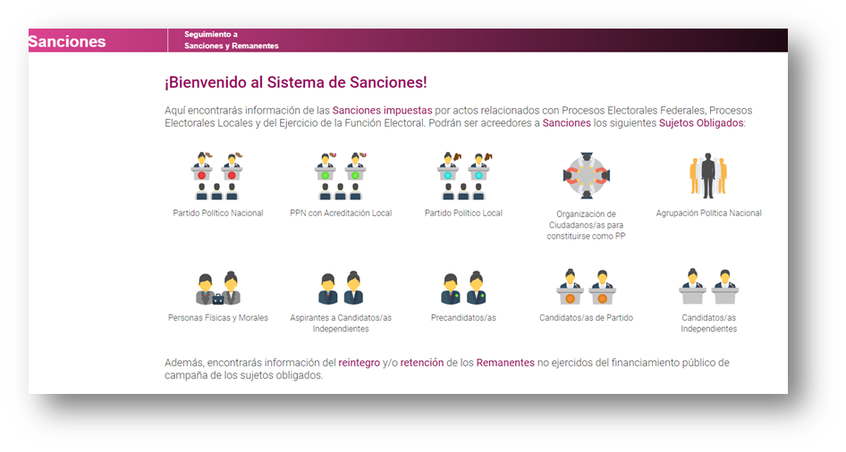El Sistema se encuentra en proceso de alimentación y podrá ser consultado en su versión pública en el link siguiente: <https://gestion-inst.ine.mx/sanciones-publica/app/publica?execution=e3s1>

En ese orden, en coordinación con el Instituto Nacional Electoral se ha realizado la alimentación en el **Sistema de Seguimiento a Sanciones y Remanentes,** por lo que ve a la ejecución de la sanción y al destino del recurso de las resoluciones siguientes:

|  |  |  |  |  |  |  |  |  |
| --- | --- | --- | --- | --- | --- | --- | --- | --- |
| **Partido** | **N°** | **Tipo** | **Resolución de la Autoridad** | **Monto total de la sanción/remanente** | **Periodo de deducción** | **Destino de Recursos** | **Seguimiento**  **N° Memorándum**  **Fecha** | **Fecha carga en el Sistema** |
|
| **PRD** | 1 | Sanción | SRE-PSC-183/2018 | $60,450.00 | 2018 septiembre | COECYTJAL | 86/18  03 septiembre 2018 | 10-jun-20 |
|  | 2 | Sanción | INE/CG810/2016 | $109,439.95 | 2018 abril | COECYTJAL | 34/18  04 de abril de 2018 | 09 –jun-20 |
| **PVEM** | 3 | Sanción | INE/CG785/2015 e INE/CG205/2017 | $7,658,067.80 | 2018 abril a diciembre | COECYTJAL | 34/18  04 abril 2018 | 22-jun-20 |

**Nombre del proyecto o proceso: Tiempos en Radio y Televisión (UTP02)**

**Descripción del proyecto o proceso:** Consiste en obtener del Instituto Nacional Electoral tiempos en radio y televisión para difundir los mensajes institucionales del IEPC, y dar seguimiento a los reportes de monitoreo de las emisoras de radio y televisión que realiza el INE, con cobertura en el Estado de Jalisco.

**Actividades:**

1. Mediante oficio 318/2019 de Presidencia se solicitó al INE tiempos en radio y televisión para el ejercicio 2020.
2. En ese orden, de conformidad a las determinaciones emitidas por el Instituto Nacional Electoral relativas a la asignación de tiempos en radio y televisión para el Instituto Electoral y de Participación Ciudadana del Estado de Jalisco, la Dirección de Prerrogativas dio puntual seguimiento y atención a los acuerdos siguientes:

|  |  |  |
| --- | --- | --- |
| Clave alfanumérica | fecha | nombre del acuerdo |
| INE/ACRT/23/2019 | 29/10/2019 | Acuerdo del Comité de Radio y Televisión del INE por el que se declara la vigencia del marco geográfico electoral relativo a los mapas de cobertura, se aprueba el catálogo nacional de estaciones de radio y canales de televisión que participarán en la cobertura de los procesos electorales locales 2019-2020 y el periodo ordinario 2020, y se actualiza el catálogo de concesionarios y autorizados para transmitir en idiomas distintos al nacional y de aquellos que transmiten en lenguas indígenas que notifiquen el aviso de traducción a dichas lenguas. |
| INE/JGE205/2019 | 31/10/2019 | Acuerdo de la Junta General Ejecutiva del Instituto Nacional Electoral por el que se aprueban las pautas para la Transmisión en radio y televisión de los mensajes de autoridades electorales correspondientes al primer semestre de dos mil veinte. |
| INE/ACRT/26/2019 | 26/11/2019 | Acuerdo del Comité de Radio y Televisión del Instituto Nacional Electoral por el que se establecen los términos y condiciones para la entrega y recepción electrónica de materiales, así como para la elaboración de las órdenes de transmisión en los procesos electorales locales y el periodo ordinario que transcurrirán durante 2020. |
| INE/ACRT/27/2019 | 26/11/2019 | Acuerdo del Comité de Radio y Televisión del Instituto Nacional Electoral por el que se aprueban los modelos de distribución y pautas para la transmisión en radio y televisión de los mensajes de los partidos políticos nacionales y locales durante el periodo ordinario correspondiente al primer semestre de 2020. |
| INE/ACRT/01/2020 | 07/02/2020 | Acuerdo del Comité de Radio y Televisión del INE por el que se aprueban las pautas de reposición correspondientes a las omisiones en las transmisiones de diversos concesionarios durante 2019. |

1. Derivado de la aprobación del acuerdo INE/JGE205/2019, por el que se aprueban los modelos de distribución y pautas de transmisión en radio y televisión de los mensajes de las Autoridades Electorales, durante el periodo ordinario correspondiente al primer semestre de dos mil veinte; se elaboraron las estrategias de transmisión en radio y televisión de los mensajes del IEPC Jalisco conforme la calendarización siguiente:

**Primer semestre 2020**

|  |  |  |  |  |
| --- | --- | --- | --- | --- |
| No. | Límite entrega de materiales y estrategias | Elaboración de OT | Notificación | Vigencia de la OT |
| 1 | 21 de enero | 22 de enero | 23 de enero | 31 de enero al 6 de febrero |
| 2 | 28 de enero | 29 de enero | 30 de enero | 7 al 13 de febrero |
| 3 | 4 de febrero | 5 de febrero | 6 de febrero | 14 al 20 de febrero |
| 4 | 11 de febrero | 12 de febrero | 13 de febrero | 21 al 27 de febrero |
| 5 | 18 de febrero | 19 de febrero | 20 de febrero | 28 de febrero al 5 de marzo |
| 6 | 25 de febrero | 26 de febrero | 27 de febrero | 6 al 12 de marzo |
| 7 | 3 de marzo | 4 de marzo | 5 de marzo | 13 al 19 de marzo |
| 8 | 10 de marzo | 11 de marzo | 12 de marzo | 20 al 26 de marzo |
| 9 | 17 de marzo | 18 de marzo | 19 de marzo | 27 de marzo al 2 de abril |
| 10 | 24 de marzo | 25 de marzo | 26 de marzo | 3 al 9 de abril |
| 11 | 31 de marzo | 1 de abril | 2 de abril | 10 al 16 de abril |
| 12 | 7 de abril | 8 de abril | 9 de abril | 17 al 23 de abril |
| 13 | 14 de abril | 15 de abril | 16 de abril | 24 al 30 de abril |
| 14 | 21 de abril | 22 de abril | 23 de abril | 1 al 7 de mayo |
| 15 | 28 de abril | 29 de abril | 30 de abril | 8 al 14 de mayo |
| 16 | 5 de mayo | 6 de mayo | 7 de mayo | 15 al 21 de mayo |
| 17 | 12 de mayo | 13 de mayo | 14 de mayo | 22 al 28 de mayo |
| 18 | 19 de mayo | 20 de mayo | 21 de mayo | 29 de mayo al 4 de junio |
| 19 | 26 de mayo | 27 de mayo | 28 de mayo | 5 al 11 de junio |
| 20 | 19 de mayo | 20 de mayo | 21 de mayo | 29 de mayo al 4 de junio |
| 21 | 26 de mayo | 27 de mayo | 28 de mayo | 5 al 11 de junio |
| 22 | 2 de junio | 3 de junio | 4 de junio | 12 al 18 de junio |
| 23 | 9 de junio | 10 de junio | 11 de junio | 19 al 25 de junio |
| 24 | 16 de junio | 17 de junio | 18 de junio | 26 al 30 de junio |

|  |  |  |  |  |
| --- | --- | --- | --- | --- |
| **ORDINARIO 2DO. SEMESTRE 2020** | | | | **INE/JGE58/2020** |
| **No.** | **Límite entrega de materiales y estrategias** | **Elaboración de OT** | **Notificación** | **Vigencia de la OT** |
| 1 | 16 de junio | 17 de junio | 18 de junio | 1 al 2 de julio |
| 2 | 23 de junio | 24 de junio | 25 de junio | 3 al 9 de julio |
| 3 | 30 de junio | 1 de julio | 2 de julio | 10 al 16 de julio |
| 4 | 7 de julio | 8 de julio | 9 de julio | 17 al 23 de julio |
| 5 | 14 de julio | 15 de julio | 16 de julio | 24 al 30 de julio |
| 6 | 21 de julio | 22 de julio | 23 de julio | 31 de julio al 6 de agosto |
| 7 | 28 de julio | 29 de julio | 30 de julio | 7 al 13 de agosto |

De igual forma se han solicitado los monitoreos integrados por la Dirección Ejecutiva de Prerrogativas a Partidos Políticos para conocimiento del Comité de Radio y Televisión del INE, el cual se remite para conocimiento a través de los folios siguientes:

**Seguimiento al Reporte de monitoreo de las emisoras de radio y televisión en Jalisco.**

|  |  |  |
| --- | --- | --- |
| Oficio de Solicitud | Oficio de Respuesta | Periodo que reporta |
| 0161/2020 SE | INE-JAL-JLE-VE-0160-2020  Folio 290 de Oficialía de Partes | 1 al 31 de enero, correspondiente al periodo ordinario de 2020. |
| 0215/2020 S.E. | INE-JAL-JLE-VE-0230-2020  Folio 290 de Oficialía de Partes | 1 al 29 de febrero, correspondiente al periodo ordinario de 2020. |
| 0349/2020 S.E. | INE-JAL-JLE -VE-0395-2020 | 01 al 31 de marzo de 2020 |
| 0352/2020 S.E. | INE-JAL-JLE -VE-0395-2020 | 01 al 31 de abril de 2020 |
| 0516/2020 S.E. | INE-JAL-JLE -VE-0395-2020  Correo electrónico 17 junio 20 | 1 al 30 de junio, correspondiente al periodo ordinario de 2020. |

**Nombre del proyecto o proceso: Coadyuvar con el registro para Constituirse como partido político local o agrupación política (UTP03)**

**Descripción del proyecto o proceso:** Consiste en la recepción y seguimiento de los proceso de registro de partidos políticos locales y/o agrupación política.

**Actividades:**

Actualmente nos encontramos en la etapa de revisión de manifestaciones de afiliación del resto de la entidad de las organizaciones ciudadanas en proceso de constitución como partido político local. Para atender la actividad está Dirección de Prerrogativas elaboró dos documentos que delinean la actividad a realizar, los cuales son:

1. Protocolo para la revisión de las manifestaciones de afiliación del resto de la entidad de las organizaciones ciudadanas en proceso de constitución como partido político local.
2. Procedimiento para la revisión de las manifestaciones de afiliación del resto de la entidad en la etapa de “verificación de las manifestaciones”

En el primero se enlistan las etapas de la actividad, y se hace referencia al procedimiento general a desarrollar en cada una de las etapas. En el segundo, se pormenoriza el procedimiento que debe realizarse para revisar las manifestaciones durante la etapa de “verificación de manifestaciones”; los cuales se detallan a continuación:

1. **PROTOCOLO PARA LA REVISIÓN DE LAS MANIFESTACIONES DE AFILIACIÓN DEL RESTO DE LA ENTIDAD DE LAS ORGANIZACIONES CIUDADANAS EN PROCESO DE CONSTITUCIÓN COMO PARTIDO POLÍTICO LOCAL.**

Atendiendo a lo establecido en el artículo 17, párrafo 2, de la Ley General de Partidos Políticos; capítulo II, del Título Tercero del Procedimiento ante el Instituto Electoral y de Participación Ciudadana para el registro de partidos políticos locales, y los Lineamientos para la verificación del número mínimo de afiliados a las organizaciones interesadas en obtener su registro como Partido Político Local, el proceso implementado para realizar la verificación en el Sistema de Registro de Partidos Políticos Locales de las afiliaciones del resto de la Entidad presentadas por dichas organizaciones se desarrolla en las etapas siguientes:

|  |  |  |
| --- | --- | --- |
| **ETAPA** | **PROCEDIMIENTO** | **SEGUIMIENTO/ OBSERVACIONES** |
| 1. **Revisión de manifestaciones conforme requisitos legales** | Se procede a revisar que cada una de las manifestaciones recibidas por las organizaciones ciudadanas, correspondientes al resto de la entidad para garantizar que satisfacen la totalidad de los requisitos señalados en el Procedimiento los cuales son:   1. Que se presenten en el formato SIA aprobado por el Consejo General; 2. Que dicho formato esté debidamente requisitado con los datos de la o el afiliado (clave de elector, Folio o CIC, OCR), día y mes de la afiliación, denominación del partido político local, nombre completo de la o el ciudadano, domicilio, firma autógrafa con la que manifiesta su voluntad de afiliarse libre, autónoma y pacífica al partido en proceso de constitución, que está enterado de la declaración de principios, programa de acción y estatutos; y 3. Que acompañe copia simple de la credencial para votar con fotografía. | * **Actividad realizada.** |
| 1. **Cuadraturas en el sistema de registro de partidos políticos locales.** | Se procede a indicar en el Sistema de Registro de Partidos Políticos Locales aquellas manifestaciones que tienen satisfechos los requisitos, así como aquellas que cuentan con alguna inconsistencia o ausencia de algún requisito legal.  Para realizar lo anterior, hay que verificar que la o el ciudadano se encuentre debidamente capturado en el Sistema por la organización ciudadana, caso contrario, se procede a realizar la captura. | * **Actividad realizada.** |
| 1. **Verificación de las manifestaciones** | Una vez realizada la cuadratura en Sistema, se generan los reportes emanados a partir de la captura de información y se inicia con la verificación física frente a los listados arrojados por el Sistema por estatus, esto es, afiliaciones con inconsistencias, sin cuadrar, duplicadas, y válidas.  A partir de esta verificación se obtiene los números precisos, revisables y localizables de cada una las manifestaciones, esto es importante, debido a que no se contabilizaran los afiliados capturados en Sistema que no tengan sustento en las manifestaciones físicas. | * **Actividad realizada** |
| 1. **Elaboración de reportes de las manifestaciones de afiliación** | Una vez obtenidos los reportes, se notificará vía correo electrónico a la DERFE que la verificación de las manifestaciones ha sido realizada a efecto de que proceda a la compulsa respectiva.  La DERFE realizará la búsqueda de los datos de los afiliados en el resto de la entidad cargados en el Sistema, contra el padrón electoral y el libro negro. Para tales efectos, contará con un plazo de 10 días naturales. Asimismo, comunicará a la DEPPP que ha concluido la compulsa a efecto de que ésta, en un plazo de 3 días naturales lleve a cabo el cruce contra los afiliados a otras organizaciones o partidos políticos. | * **Actividad realizada** |
| 1. **Compulsas y reporte final.** | Concluido lo anterior la DEPPP informará al IEPC y procederá a lo siguiente:  Cuando un afiliado de una organización en el resto de la entidad, se localice como válido en el resto de la entidad de otra Organización, prevalecerá la afiliación de fecha más reciente. De ser el caso de que ambas manifestaciones sean de la misma fecha, el OPL consultará al ciudadano para que manifieste en qué Organización desea continuar afiliado. De no recibir respuesta por parte del ciudadano, la afiliación dejará de ser válida para ambas organizaciones.  La DEPPP, a través del Sistema realizará un cruce de los afiliados válidos de cada Organización contra los padrones de afiliados de los partidos políticos locales con que cuente el Instituto a la fecha de presentación de la solicitud de registro, así como contra los padrones verificados de los partidos políticos nacionales. En caso de identificarse duplicados el OPL dará vista a los partidos políticos correspondientes a través de su Comité Estatal o equivalente, para que en el plazo de 5 días hábiles presenten el original de la manifestación del ciudadano de que se trate y se procederá conforme al Lineamiento. | * **Actividad realizada** |

1. **Procedimiento de constitución de agrupaciones políticas**

Las agrupaciones políticas estatales son formas de asociación ciudadana que coadyuvan al desarrollo de la vida democrática y de la cultura política, así como a la creación de una opinión pública mejor informada.

De conformidad al artículo 63 del Código Electoral del Estado de Jalisco, para obtener el registro como agrupación política estatal, se deberá acreditar ante el Instituto los siguientes requisitos:

I. Contar con un mínimo del 0.1% del Padrón Electoral de la entidad, actualizado al año en que se pretenda realizar el registro y con un órgano directivo de carácter estatal; y

II. Contar con documentos básicos, así como una denominación distinta a cualquier otra agrupación o partido.

**Actividades:**

* Se elaboró base de datos de conformidad al formato solicitado por el INE.
* Seguimiento a los convenios específicos de apoyo y colaboración en materia registral entre el IEPC Jalisco y el INE con el fin de establecer las bases de coordinación con motivo de la verificación de la vigencia, adscripción y los datos de las credenciales de elector que presentaron las organizaciones ciudadanas en proceso de constitución como agrupación política estatal a través de sus representantes legales.

1. Viable en: <https://repositoriodocumental.ine.mx/xmlui/bitstream/handle/123456789/93325/CG1ex201703-ap9-x1_ATXO4VT.pdf>